***Nowa ewangelizacja :***

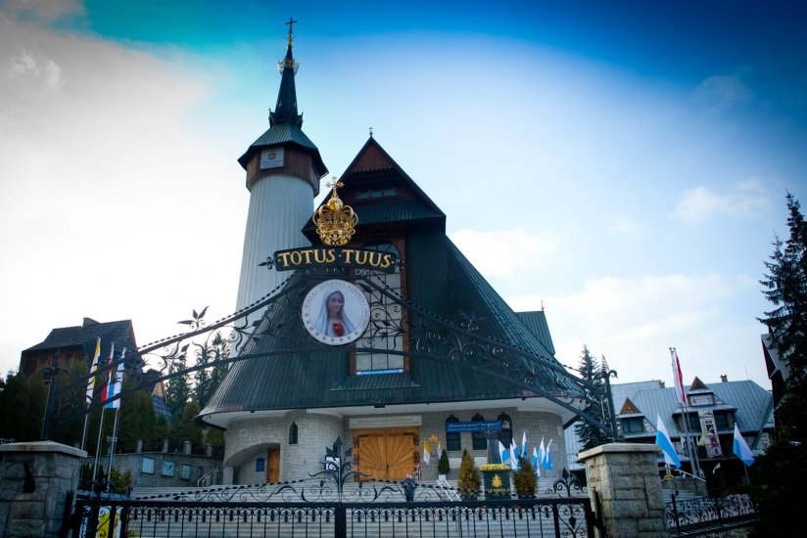

***Przez wypoczynek do Jezusa***

***Kuria Legionu Maryi pw. Matki Bożej Anielskiej z***

***Diecezji Sosnowieckiej po raz trzeci z organizowała ewangelizację***

***pod hasłem „przez wypoczynekdo Jezusa to znaczy „Coś dla ducha i coś dla ciała”.***

***W dniach 19-20.05.2017o godz.5.00 47 osób wsiadło do autokaru i wyruszyło na szlak pielgrzymi do miejscowości Vrbow na Słowacji. Słynie ona z posiadanego kąpieliska termalnego bogatego w liczne związki mineralne . Analizy potwierdziły, że woda ta ma działanie lecznicze. Pomaga na reumatyzm i choroby układu ruchowego, a także w stanach pozawałowych. Wiele osób regularnie przyjeżdża się tu leczyć i wierzcie mi, niektórzy nie dadzą o niej złego słowa powiedzieć. W czasie podróży słuchaliśmy małych rekolekcji prowadzonych przez s Stanisławę z Legionu Maryi. Tematem przewodnim były objawienia Fatimskie a także śpiew i modlitwa.***

***Po całym dniu pobytu w drodze powrotnej na nocleg nawiedziliśmy Kościół pw.Mari Magdaleny w Poroninie. Uczestniczyliśmy we Mszy Świętej. Następnie po tak bogatym w różne atrakcje dniu udaliśmy się na obiadokolację w Domu Wczasowym Poronianka. Były też tańce do których zachęcił nas zespół góralski.***

***W dniu 20.05. 2017 w czesnym rankiem po śniadaniu wyruszyliśmy do Zakopanego. Przewodnik bardzo ciekawie opowiadał o historii miasta. W południe o godz.12. nawiedziliśmy sanktuarium Matki Bożej Fatimskiej podczas Mszy świętej w intencji Ojca Świętego Jana Pawła II.***

***Pielgrzymka głęboko zapadła nam w pamięć .Szcególnie pokrzepiająca obietnica Najświętszej Maryi Panny, która streszcza i wieńczy Jej przesłanie: 'Moje Niepokalane Serce zwycięży' jak - napisał Papież Benedykt XVI.***

***Doświadczeni elementami Ewangelii z radosnym, ciekawym, świetnie spędzonym czasem, wracamy do naszych rodzin zaproszeni przez s.Stanisławę do uczestnictwa w następnym roku bowiem co roku Legion Maryi organizuje ewengelizację na świeżym powietrzu.***

***s.Stanisława Dramińska Szczęść Boże***